Aufsichtsrat bestellt Hubertus Breier
Neuer Vorstand für Innovation und Technik bei LAPP

Stuttgart, 27. März 2023 – Mit Wirkung zum 1. April 2023 hat der Aufsichtsrat der Lapp Holding SE Hubertus Breier (45) zum neuen Vorstand für Innovation und Technik bestellt. Er übernimmt den Aufgabenbereich von Georg Stawowy, der nach neun erfolgreichen Jahren den Weltmarktführer für integrierte Lösungen im Bereich der Kabel- und Verbindungstechnologie zum 31. März 2023 verlässt, um sich einer neuen Herausforderung zu widmen.

„Ich bin überzeugt, dass Hubertus Breier der Richtige ist, um die Strategie 2027 von LAPP im Bereich Innovation und Technik voranzutreiben“, sagt Dr. Hans Schumacher, Aufsichtsratsvorsitzender der Lapp Holding SE. Neben seiner technischen Expertise verfügt Hubertus Breier bereits über wertvolle Erfahrungen für das Geschäftsmodell Value Added Services. Dies ist für LAPP ein wichtiges Geschäftsfeld mit großem Wachstumspotential. So soll die technische Beratungsleistung der Experten stärker für integrierte Kundenlösungen eingesetzt werden. „Herr Breier hat die Entwicklung von einem produktzentrierten Geschäftsmodell hin zu einem digitalen Lösungs- und Service-Geschäft bereits erfolgreich begleitet“, untermauert Dr. Schumacher. Verbunden damit will sich LAPP noch stärker als Lösungsanbieter und Technologieführer positionieren. Schon heute besetzt das Unternehmen mit seinen Innovationen wirtschaftliche und industrielle Trendthemen, wie beispielsweise im Bereich Gleichstrom oder der elektromagnetischen Verträglichkeit.

Karriere startete im elterlichen Familienunternehmen
Hubertus Breier war seit 2019 als Head of Technology bei einem weltweiten Automations- und Sensortechnik-Unternehmen. Dort verantwortete er unter anderem die Bereiche für Innovation, Produkt- und Projektmanagement, Produktentwicklung, Softwareentwicklung und Produktqualität sowie den Bereich Industrial Communication. Seine berufliche Karriere begann er im elterlichen Familienunternehmen und stieg nach dem Maschinenbau-Studium und dem Master of Business Administration der Universität Augsburg bei einem deutschen Halbleiter- und Elektronikkonzern im internen Maschinen- und anlagenbau ein. Hier war er bis 2019 in verschiedenen Führungspositionen tätig, unter anderem als Senior Director Manufacturing Technology, Senior Director Projects & Solutions und zuletzt als Vice President Innovation. Hubertus Breier ist verheiratet und hat einen Sohn.

Wichtigkeit der globalen Zusammenarbeit
Bei der Suche nach einer Nachfolge für Georg Stawowy hat LAPP nicht nur auf die fachlichen Qualifikationen geachtet: „Wir wollen eine Persönlichkeit, die unser Unternehmen, ebenso wie sein Vorgänger, auch auf menschlicher und kommunikativer Ebene hervorragend repräsentiert. Hubertus Breier hat uns in diesen Punkten überzeugt und ich bin mir sicher, dass er eine Vorreiterrolle bei der Förderung der weltweiten Zusammenarbeit und One LAPP einnehmen wird“, betont Matthias Lapp, Vorstandsvorsitzender der Lapp Gruppe. Weiterhin sieht er große Potenziale in der gesamten Wertschöpfungskette des Unternehmens innovative und nachhaltige Lösungen zu fördern.

Und Hubertus Breier sagt: „Ich freue mich darauf, bei LAPP die Verantwortung für Technik und Innovation zu übernehmen, sowie die vielen Menschen hinter dem erfolgreichen Unternehmen kennen zu lernen. Dabei möchte ich mit den Regionen und Zentralbereichen gemeinsam die Unternehmensstrategie vorantreiben.“

***

Bildmaterial
Zu dieser Presseinformation steht Ihnen digitales Bildmaterial in druckfähiger Auflösung bereit. Die Fotos dürfen honorarfrei verwendet werden. Grafische Bearbeitungen sind nicht gestattet, außer dem Freistellen des Hauptmotivs.

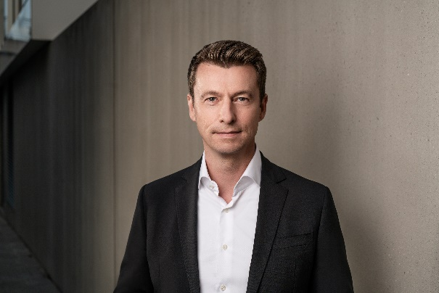 | Hubertus Breier  Hubertus Breier ist ab 1. April neuer Vorstand für Innovation und Technik  Foto: Hubertus Breier  Das Bild können Sie hier herunterladen.

Pressekontakt

LAPP Austria GmbH
Bremenstraße 8
A – 4030 Linz

Claudia Stieglbauer
Tel. +43 (0) 732 781272 201
claudia.stieglbauer@lapp.com
www.lappaustria.at

Über LAPP:
Die LAPP Austria GmbH – ein Unternehmen der LAPP Gruppe mit über 100 weltweiten Vertretungen, 41 Vertriebsgesellschaften, 19 Produktionsstandorten und rund 5000 Mitarbeitern – ist einer der führenden Anbieter von integrierten Lösungen und Markenprodukten im Bereich der Kabel- und Verbindungstechnologie.
Weitere wichtige Absatzmärkte sind die Lebensmittelindustrie, der Energiesektor und die Mobilität. Auf dem österreichischen Markt ist das Unternehmen seit über 25 Jahren präsent.
Zum Portfolio des Unternehmens gehören Kabel und hochflexible Leitungen, Industriesteckverbinder und Verschraubungstechnik, kundenindividuelle Konfektionslösungen, Automatisierungstechnik und Robotiklösungen für die intelligente Fabrik von morgen und technisches Zubehör. LAPPs Kernmarkt ist der Maschinen- und Anlagenbau.

